Descriptif pour cahier des charges - Stratobel Strong

Le Stratobel Strong est un vitrage feuilleté composé de deux ou plusieurs feuilles de float réunies par une ou plusieurs couches intermédiaires de polyvinylbutyral synthétique (PVB) et disposant d’une rigidité renforcée par rapport au PVB standard.
Stratobel Strong est testé et certifié conformément aux normes suivantes :
- NBN EN 12600 – Essai au pendule – Méthode d'essai d'impact et classification du verre plat
- NBN EN 356 – Vitrage de sécurité - Mise à essai et classification de la résistance à l'attaque manuelle
Le Stratobel Strong est également conforme à la norme NBN EN ISO 12543 – Verre feuilleté et verre feuilleté de sécurité.

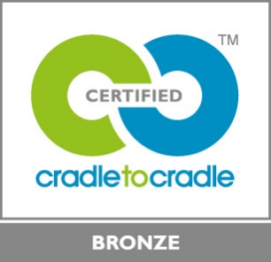 | Le Stratobel Strong est certifié CradletoCradle Certified™ Bronze

